Questões-aula 6. Resolução de problemas recorrendo a percentagens
Nome da Escola | _____________________________________________ | Ano letivo 20___-20___ |  | Matemática | 7.º ano
Nome do Aluno | _____________________________________________ | Turma | N.º | Data
Professor | _____________________________________________ | __________ | ______ | ____-____-20__

Questão-aula 11
Numa escola foi realizado um inquérito acerca do desporto preferido dos alunos.
1
Os resultados obtidos foram os seguintes:
- $\frac{2}{5}$ dos alunos da escola respondeu futebol;
- $20\%$ dos alunos da escola respondeu basquetebol;
- $15\%$ dos alunos da escola respondeu atletismo;
- um em cada dez alunos da escola respondeu natação.
Não houve outras respostas no inquérito.
1.1. Que percentagem de alunos respondeu futebol?
1.2. Verifica se todos os alunos da escola responderam ao inquérito.
O Nuno comprou um automóvel novo por 35 000 €.
2
Sabendo que em cada ano o automóvel desvaloriza 15% relativamente ao ano anterior, qual é o valor do automóvel ao fim de dois anos?
Questão-aula 12
Observa a informação contida no seguinte artigo.
1
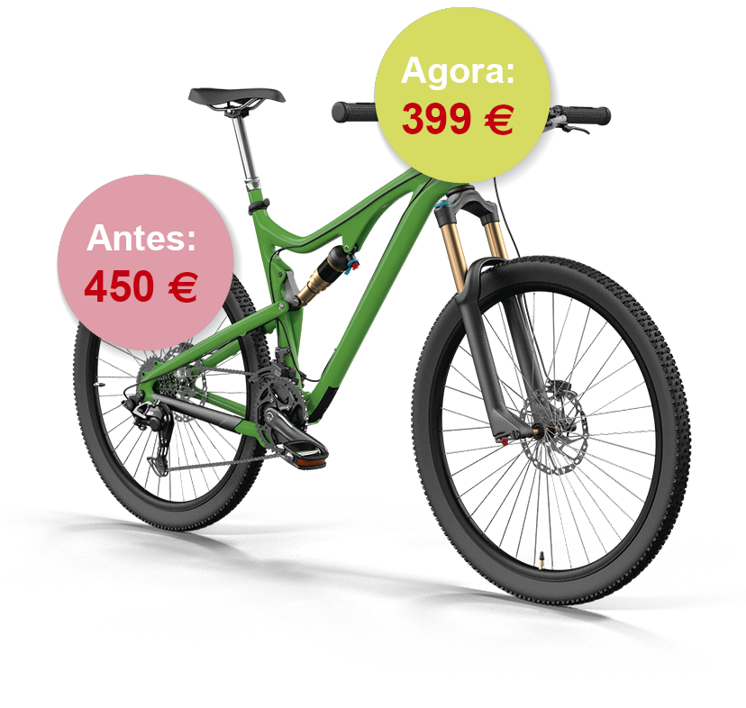
Determina a percentagem de desconto verificada no preço da bicicleta.
A Margarida pratica ginástica acrobática e na semana em que tinha uma prova, aumentou 20% o seu tempo de treino.
2
Sabendo que na semana da prova treinou 18 horas, quanto tempo treinou na semana anterior à prova?

